Программа мероприятия
Финал конкурса студенческих проектов
«НАЦИОНАЛЬНЫЕ ПРОЕКТЫ – НАЦИОНАЛЬНАЯ ЭКОНОМИКА»

14 января 2022 года
14:00
XIII Гайдаровский форум, конференция ZOOM
14:00 – 14:05 | Приветственное слово Руководителя Отделения национальной экономики ИЭМИТ РАНХиГС Казарян Маргариты Альбертовны.
Представление жюри:
- Бударгин Олег Михайлович –
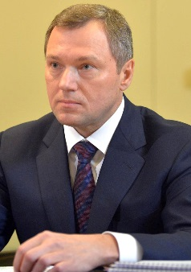
- Вице-председатель Мирового энергетического Совета по Конгрессу 2022 года
- Председатель наблюдательного совета Ассоциации Глобальная энергия;
- Вице-председатель Организации по сотрудничеству и развитию Глобального энергетического объединения GEIDCO

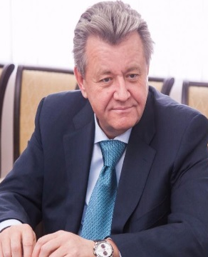
- Василий Владимирович Тихонов– мэр города Нижневартовска (2016-2021), полковник внутренних войск МВД, заслуженный юрист Ханты-Мансийского автономного округа, член партии «Единая Россия», председатель Совета муниципальных образований Югры.
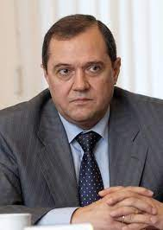
- Самодуров Георгий Васильевич -
Президент Российской Ассоциации производителей станкоинструментальной продукции «Станкоинструмент», Заслуженный машиностроитель РФ

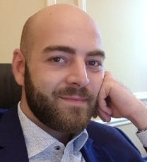
- Эльбакян Андраник -
Управляющий партнер международной
консалтинговой группы компаний «RiseManagement»
14:05 – 15:40 | Выступления команд - 15 минут  - Выступление (8-10 мин.)  - Вопросы жюри (5 мин)
14:05 – 14:20 | - Национальный проект «Жильё и городская среда»  - Эксперт:  Иванова Алла – Руководитель направления «Инфраструктурные облигации» ДОМ.РФ  - Состав команды:  Элбакидзе Анна, Соловова Александра, Холоднов Никита (2 курс)
14:20 – 14:35 | - Национальный проект «Производительность труда и поддержка занятости»  - Эксперты:  Сараков Амир - член московской Общественной палаты и Совета предпринимателей, основатель сервиса «ВРаботе»  - Состав команды:  Ненашева Есения, Корсакова Анастасия (3 курс)
14:35 – 14:50 | - Национальный проект «Экология»  - Эксперт:  Саадулаев Хаджимурат – начальник Отдела развития экологического машиностроения Минпромторга России  - Состав команды:  Котелевская Марина, Александрочкина Полина, Саяпин Илья (2 курс)
14:50 – 15:05 | - Национальный проект «Жильё и городская среда»  - Эксперт:  Семенов Сергей - Заместитель директора Научно-проектного центра «Развитие города»  - Состав команды:  Аргунов Ярослав (4 курс), Иванов Данила (4 курс), Архипова Анна (2 курс),  Боголепова Ариадна (2 курс)
15:05 – 15:20 | - Национальный проект «Цифровая экономика»  - Эксперт:  Борзенко Екатерина – выпускник ОНЭ, Ведущий специалист Управления реализации газа «Газпром межрегионгаз»;  Афонина Наталья – выпускник ОНЭ 2022, специалист трансформации и цифровизации онбординга АО «Газпромбанка»  - Состав команд:  Конджария Давид, Учуватова Валерия, Батдалова Жасмин, Калмыков Андрей,  Таль Евгения (2 курс)
15:20-15:35 | - Национальный проект «Комплексный план модернизации и расширения магистральной инфраструктуры»  - Эксперт:  Чемерисов Александр – руководитель направления ООО «Национальная Транспортная Компания»  - Состав команды:  Гончарова Мария, Железная Екатерина (3 курс)
15:35 – 15:45 | Подведение итогов.

